Plano de Testes

[ NOME DO SISTEMA / MÓDULO]

[DATA]

CONTROLE DE REVISÕES

Versão | Descrição | Data | Autor | Revisor
0.01 | Inicial |  | Dr. Generoso | Equipe de Projeto
0.02 | Versão atualizada conforme especificação funcional e de requisitos. |  | Dr. Generoso | Equipe de Projeto
1 | Planejamento preliminar |  | Dr. Generoso | Dr. Generoso
1.1 | Gestão de Riscos |  | Dr. Generoso | Dr. Generoso
2.0 | Execução | HOJE | Dr. Generoso | Dr. Generoso

APROVAÇÃO

 |  |  | Data: ____/____/______
Dr. Generoso | Gerência do Projeto |  | Data: ____/____/______
ÍNDICE

1. INTRODUÇÃO 5
1.1 Propósito do documento 5
1.2 Escopo 5
1.2.1 Etapas de teste no projeto de teste 5
1.2.2 Funcionalidades a serem testadas 6
1.2.3 Funcionalidades que não serão testadas 6
1.3 Referências / Documentações do Projeto 6
2. REQUISITOS DOS TESTES 7
3. ABORDAGEM DE TESTES 8
3.1 Serão realizados os seguintes tipos de teste: 8
3.1.1 Detalhamento dos tipos de testes 8
3.1.2 Critérios de prontidão 9
3.1.3 Critérios de completeza e sucesso 9
3.1.4 Critérios de suspensão e retomada 9
3.2 Ferramentas 10
4. RECURSOS 11
4.1 Recursos Humanos 11
4.2 Recursos do Sistema / Ambiente de Teste 12
5. TREINAMENTO 15
6. PROGRAMAÇÃO DOS TESTES 17
6.1 Geral 17
6.2 Objetivos 18
6.3 Cronograma detalhado 19
6.4 Abordagem utilizada nos testes 23
7. MILESTONES DO PROJETO EM TESTE 23
8. RISCOS E CONTINGÊNCIAS 24
9. ENTREGAS 25

INTRODUÇÃO

Propósito do documento
Este Plano de Teste do Projeto “NOME DO SISTEMA” suporta os seguintes objetivos:

  - Identificar as informações existentes do projeto e os componentes de software do projeto que deverão ser testados;
  - Listar, em alto nível, os requisitos recomendados para o teste;
  - Descrever as estratégias de teste a serem utilizadas;
  - Identificar o ambiente de testes, bem como os recursos necessários e prover uma estimativa para os esforços de teste;
  - Listar os elementos entregáveis do projeto de teste.

Escopo
Este documento visa descrever como se dará o teste da aplicação "NOME DO SISTEMA".
O software em questão implementará uma solução de automatização da atribuição de limite de créditos aos assinantes da operadora Empresas Generosas.

Etapas de teste no projeto de teste
Este projeto realizará as seguintes fases:

- Teste de Sistema:
Este tipo de teste será efetuado na aplicação Limite de Crédito como um todo, verificando sua execução de acordo com os requisitos funcionais já em ambiente de produção. Nesta fase, o objetivo é executar o sistema sob ponto de vista de seu usuário final, varrendo as funcionalidades em busca de falhas em relação aos objetivos originais. Os testes são executados em condições similares – de ambiente, interfaces sistêmicas e massas de dados – àquelas que um usuário utilizará no seu dia-a-dia de manipulação do sistema.

Funcionalidades a serem testadas
- Obter Arquivo de Assinantes por Categoria.
- Configurador de parâmetros operacionais
- Configurador do JOB
- Cadastro de usuários da solução
- Autenticação de usuários
- Geração de Arquivo com Limite de Crédito
- Envio do Arquivo com limite de crédito.

Funcionalidades que não serão testadas
- Geração de LOG de Atividades
- Geração de LOG de Erros

Referências / Documentações do Projeto
A tabela abaixo identifica a documentação existente e disponível para a elaboração deste plano de testes entregue para a equipe de teste:

Documento | Existente no projeto  (Sim/Não) | Recebido pela equipe de testes  (Sim/Não) | Autor | Observações
Especificação de requisitos | Sim | Sim | Dr. Generoso
Especificação funcional | Sim | Sim | Dr. Generoso
Especificação de Casos de Uso | Não | Não
Plano de projeto | Não | Não
Especificação de projeto | Não | Não
Protótipo | Não | Não
Manual do usuário | Não | Não
Modelo ou fluxo do negócio | Não | Não
Modelo ou fluxo de dados | Não | Não
Regras e funções de negócio | Sim | Sim | Dr. Generoso | Estas informações estão Contidas na especificação funcional
Avaliação de riscos do negócio ou projeto | Não | Não

REQUISITOS DOS TESTES
A listagem abaixo identifica os requisitos (funcionais e não-funcionais) que foram selecionados para teste do sistema. Esta lista representa o que deverá ser testado.

ID Requisito | Tipo | Descrição
REQF001 | Funcional | A Solução deve ser desenvolvida com características Web.
REQF002 | Funcional | Deve ter a possibilidade de ser acessada preferencialmente por três tipos de browsers.
REQF003 | Funcional | Deve possuir as tela de Autenticação de Usuários,  Configurador de Parâmetros Operacionais,  Configurados de JOBs e Cadastro de Usuários.
REQF004 | Funcional | Realizar operações na tela de Cadastro de  Usuários.
REQF005 | Funcional | Realizar operações na tela de Configuração de  Parâmetros Operacionais.
REQF006 | Funcional | Realizar operações na tela de Configuração de  JOBs
REQF007 | Funcional | Apresentar primeiro a tela de Autenticação de  Usuário, para identificação do usuário.
REQF008 | Funcional | A solução deverá permitir apenas dois tipos de  acesso.
REQF009 | Funcional | A solução deve vir com um usuário previamente  cadastrado com perfil de Administrador.
REQF010 | Funcional | Perfil de administrador.
REQF011 | Funcional | Perfil de operador.
REQF012 | Funcional | A solução deve gerar um arquivo de limite de  crédito por região.
REQF013 | Funcional | A solução deve retirar os assinantes de uma  categoria apenas do arquivo de assinantes de  categorias
REQF014 | Funcional | A solução deve registrar todas as ações do usuário  em arquivo de LOG.
REQF015 | Funcional | A solução deve registrar todos os erros, em  arquivo de LOG, encontrados durante os  processos de acesso a banco de dados, leitura e  gravação de arquivo.
REQF017 | Funcional | O arquivo de assinantes por categoria deve conter  o código da categoria e o número da conta do  assinante.
REQF018 | Funcional | O arquivo de limite de crédito deve conter o  código da categoria do assinante, o número da  conta do assinante, o limite de crédito e a data de  expiração.
REQF019 | Funcional | A solução deve possibilitar o cadastramento de  uma ou mais configurações de coleta e envio de  arquivos.

ABORDAGEM DE TESTES

As abordagens de testes adotadas no “NOME DO SISTEMA” são descritas nas seções subseqüentes.
Nesta seção é apresentada a metodologia recomendada para o teste do aplicativo, descrevendo o modo como será testado.
As principais considerações na estratégia de teste são as técnicas a serem utilizadas e o critério para determinar quando o teste está completo.

Serão realizados os seguintes tipos de teste:

Detalhamento dos tipos de testes

Teste Funcional
O pré-requisito para este teste é o documento de Especificação de Casos de Uso, contendo as regras de negócio. Este tipo de teste deve focalizar requisitos traçados diretamente para casos de uso (ou funções de negócio) e regras de negócio. Os objetivos deste teste são verificação, processamento e recuperação dos dados adequados e a implementação apropriada das regras de negócio.
Objetivo do Teste: | - Garantir uma navegação apropriada da aplicação, entrada de dados, processamento e recuperação.
Técnica: | - Executar cada caso de uso, fluxo de caso de uso ou função usando dados válidos e inválidos, para verificar as seguintes situações:  - Os resultados esperados ocorrem quando um dado válido é usado.  - As mensagens apropriadas de erro e aviso são apresentadas quando um dado inválido é utilizado.  - Cada regra de negócio é aplicada de maneira apropriada.
Critério de Início: | - Funcionalidades disponíveis e aprovadas  - Plano de testes disponível e aprovado  - Casos de testes disponíveis e aprovados
Critério de Finalização: | - Todos os testes planejados foram executados.  - Todos os defeitos identificados foram endereçados para a ferramenta de gerência de defeitos e resolvidos.

Critérios de prontidão
- Para início da execução dos testes (critério de prontidão) é necessário que o desenvolvimento tenha disponibilizado uma versão para teste.
- Servidores APPSERV_LIMCRED_01 e APPSERV_LIMCRED_02 instalados e funcionando
- Banco de Dados Oracle 9 instalado e funcionando em ambos servidores
- Dados para conexão informados. Ex.: IPs, portas, usuários e senhas
- Usuário do tipo Administrador incluído conforme [REQF009] descrito na Especificação de Requisitos
- Dados para teste inseridos
- Release Final hospedada em ambos servidores
- Cenários e Casos de Teste finalizados e aprovados
- Todo o Ambiente de Teste instalando e funcionando

Critérios de completeza e sucesso
- Todas as funcionalidades citadas na seção "1.2.2 Funcionalidades a serem testadas" foram devidamente testadas, seus problemas documentados, problemas corrigidos e novos testes foram feitos constatando a real correção dos mesmos.
- Todos os Casos de Teste foram executados, após uma nova Realease com correções de problemas foi publicada.
- Nos Casos de Teste, as pré-condições, passos e resultados esperados foram bem obedecidos. Os Casos de Teste que sofrerem alterações foram executados novamente com sucesso
- Os testes são considerados terminados quando todos os casos de teste previstos foram executados. Os testes também podem ser terminados com o pedido ou sob a autorização da área de desenvolvimento.

Critérios de suspensão e retomada
- Suspensão 1: Conexão com a internet off-line.
- Retomada 1: Retornar a Conexão com a internet on-line.
- Suspensão 2: BD off-line.
- Retomada 2: Retornar o BD on-line.
- Suspensão 3: Sistema de Categorias off-line.
- Retomada 3: Retornar Sistema de Categorias on-line.
- Suspensão 4: Arquivo com relação dos clientes do Sistema de Categorias inexistente.
- Retomada 4: Gerar novamente o arquivo com os cliente disponibilizado pelo Sistema de Categorias.
- Suspensão 5: Arquivo com relação dos clientes do Sistema de Categorias corrompido.
- Retomada 5: Gerar novamente o arquivo com os cliente disponibilizado pelo Sistema de Categorias.

Ferramentas
As seguintes ferramentas serão empregadas neste projeto.

Tarefa | Ferramenta | Fabricante | Versão
Gerenciamento das Atividades de Teste  - Criar planos de teste para cada tipo de teste específico.  - Criar casos de teste para cada requisito de teste específico.  - Associar scripts para cada caso de teste.  - Criar sessões, associando às mesmas os requisitos de teste correspondentes para a execução dos scripts automáticos.  - Criar e executar relatórios para auxiliar no gerenciamento da informação.  - Revisar e analisar resultados de teste e informar defeitos do Sistema. | Excel  Word  Mantis | Microsoft  Microsoft  Manits | 2010  2010  1.2.4
Gerenciamento das requisições de alteração do Sistema  - Acompanhar todas as alterações efetuadas em qualquer requisito do sistema. | Mantis | Mantis | 1.2.4
Gerenciamento de Defeitos  - Criar e alterar defeitos do sistema encontrados durante a execução do teste.  - Acompanhar a resolução dos defeitos do sistema.  - Criar consultas e relatórios estatísticos dos defeitos existentes. | Mantis | Mantis | 1.2.4

RECURSOS

Recursos Humanos

RECURSOS HUMANOS
Profissional | Horas trabalhadas/dia | Responsabilidades
Generoso I | 8 | Gerente do Projeto de Testes -  Garantir que o projeto de teste atenda as expectativas de qualidade, custo e prazo para entrega da solução.
Generoso II | 8 | Testador –  Executar casos de teste;  Apoiar nas demais atividades de teste.
Generoso III | 8 | Analista de testes –  Identificar e elaborar casos de teste;  Preparar e detalhar massa de dados de entrada e saída para cada caso de teste;  Apoiar nas demais atividades de teste.
Dr. Generoso | 8 | Líder de testes -  Planejamento dos testes;  Planejamento da distribuição dos casos de teste para execução;  Preparação e validação do ambiente para suporte da execução do teste;
Generoso IV | 8 | Testadora -  Executar casos de teste  Apoiar nas demais atividades de teste.

Recursos do Sistema / Ambiente de Teste

Recursos do Sistema
Recurso | Nome/Tipo
Servidor | Servidor de Aplicação e Banco de dados – Cluster 01
- Nome do Servidor | Servidor_01 (APPSERV_LIMCRED_01)
- Especificação | - SUN V240  - 2x CPUs  - Processador 1.5 GHZ  - 2HD 1TB  - 2x Fontes  - 1 Leitor / Gravador de CD / DVD
- Sistema Operacional | Solaris 09
- Nome do Banco de Dados | Oracle 09
- Protocolos de comunicação | - HTTP  - FTP
Servidor | Servidor de Aplicação e Banco de dados – Cluster 02
- Nome do Servidor | Servidor_01 (APPSERV_LIMCRED_02)
- Especificação | - SUN V240  - 2x CPUs  - Processador 1.5 GHZ  - 2HD 1TB  - 2x Fontes  - 1 Leitor / Gravador de CD / DVD
- Sistema Operacional | Solaris 09
- Nome do Banco de Dados | Oracle 09
- Protocolos de comunicação | - HTTP  - FTP
Servidor | Servidor do repositório de defeitos e mudanças
- Nome do Servidor | A definir
- Especificação | A definir
- Sistema Operacional | A definir
- Nome do Banco de Dados | A definir
- Protocolos de comunicação | A definir
Servidor | Servidor de testes com o Sistema de Categorias – Cluster 01
- Nome do Servidor | SIS_CAT_01
- Especificação | A definir
- Sistema Operacional | A definir
- Nome do Banco de Dados | A definir
- Protocolos de comunicação | A definir
Servidor | Servidor de testes com o Sistema de Categorias – Cluster 02
- Nome do Servidor | SIS_CAT_02
- Especificação | A definir
- Sistema Operacional | A definir
- Nome do Banco de Dados | A definir
- Protocolos de comunicação | A definir
Máquinas de Teste Client | Notebooks do usuário final e para testes da equipe de testes
- Especificação | - Dell Vostro 1510  - Intel Core 2 Duo T5670 1.8GHZ  - 2G RAM  - 1 x HD 250 GB  - Cache 800 MHz  - Leitora / Gravadora de CD/DVD  - Placa Wireless
- Sistema Operacional | Windows XP Vista Professional
- Suite de Escritório | Microsoft OFFICE 2000
- Browser | - Internet Explorer 6.0 ou Superior  - Firefox 3.0 ou Superior  - Flock 2.0 ou Superior

TREINAMENTO

Função | Habilidades e Conhecimentos | Treinamentos | Tipo do Treinamento | Responsável
Gerente de Teste | Habilidades de planejamento e gerenciamento;  Processo de Engenharia de Software  Conhecimento nos aplicativos de teste | Habilidades de Planejamento e Gerenciamento | Auto estudo | Generoso I
Líder de Teste | Habilidades de planejamento e gerenciamento  Experiência em uma grande variedade de esforços, técnicas e ferramentas de teste;  Processo de Engenharia de Software  Conhecimento nos aplicativos de teste | Conhecimento nos aplicativos de teste | Auto-Estudo | Dr. Generoso
Analista de Teste | Boa habilidade  Analítica  Uma mente  desafiadora e  curiosa  Entendimento de  falhas de software  comum  Conhecimento  no(s) aplicativo(s)  de teste  Experiência em vários esforços de teste. | Conhecimento  no(s)  aplicativo(s) de  teste. | Formal | Dr. Generoso
Testador | Boa habilidade  Analítica  Uma mente  desafiadora e  curiosa  Entendimento de  falhas de software  comum  Conhecimento  no(s) aplicativo(s)  de teste  Experiência em vários esforços de teste. | Conhecimento  no(s)  aplicativo(s) de  teste. | Formal | Dr. Generoso
Tipos de Treinamento: Auto-estudo, On the Job ou Formal

PROGRAMAÇÃO DOS TESTES

Geral
O projeto “Gestão do Limite de Crédito” terá apenas uma única iteração com as etapas: Planejamento preliminar, Planejamento, Preparação, Execução e Conclusão. Na tabela abaixo está o cronograma relativo aos produtos de teste entregues ao longo da vida do projeto.

Etapa | Artefato | Data
Planejamento Preliminar | Plano Preliminar de Testes | 01/04/2011
Planejamento | Plano Preliminar de Testes Revisado | 07/04/2011
Preparação | Plano de testes | 22/04/2011
Preparação | Especificação de Teste – Obter Arquivo de Assinantes por Categoria | 22/04/2011
Preparação | Especificação de Teste – Configurador de parâmetros operacionais | 22/04/2011
Preparação | Especificação de Teste – Configurador do JOB | 22/04/2011
Preparação | Especificação de Teste – Cadastro de usuários da solução | 22/04/2011
Preparação | Especificação de Teste – Autenticação de usuários | 22/04/2011
Preparação | Especificação de Teste – Geração de Arquivo com Limite de Crédito | 22/04/2011
Preparação | Especificação de Teste – Envio de Arquivo com limite de crédito | 22/04/2011
Execução | Resultado dos testes – Obter Arquivo de Assinantes por Categoria | 04/05/2011
Execução | Resultado dos testes – Configurador de parâmetros operacionais | 04/05/2011
Execução | Resultado dos testes – Configurador do JOB | 04/05/2011
Execução | Resultado dos testes – Cadastro de usuários da solução | 04/05/2011
Execução | Resultado dos testes – Autenticação de usuários | 04/05/2011
Execução | Resultado dos testes – Geração de Arquivo com Limite de Crédito | 04/05/2011
Execução | Resultado dos testes – Envio de Arquivo com limite de crédito | 04/05/2011
Conclusão | Relatório final de testes | 11/05/2011

Nas subseções seguintes consta o planejamento detalhado dos testes para cada iteração.

Objetivos

Este projeto tem fase única, assim os testes serão executados e somente considerados finalizados quando todos os erros forem devidamente corrigidos. Como objetivo priorizar os testes para que o cronograma seja atendido segundo especificações de cliente e assim encontrar o maior número de defeitos e de possíveis comportamentos inconsistentes do sistema bem como priorizar a correção de qualquer não conformidade encontrada. A prioridade é estabelecida numericamente com a faixa de valores entre [1..5].
A tabela a seguir indica a prioridade de cada requisito a ser testado.

ID Requisito | Tipo | Prioridade
REQF001 | Funcional | 1
REQF002 | Funcional | 1
REQF003 | Funcional | 4
REQF004 | Funcional | 5
REQF005 | Funcional | 4
REQF006 | Funcional | 4
REQF007 | Funcional | 5
REQF008 | Funcional | 4
REQF009 | Funcional | 5
REQF010 | Funcional | 4
REQF011 | Funcional | 2
REQF012 | Funcional | 3
REQF013 | Funcional | 3
REQF014 | Funcional | 2
REQF015 | Funcional | 2
REQF016 | Funcional | 0
REQF017 | Funcional | 2
REQF018 | Funcional | 2
REQF019 | Funcional | 2
Tabela 1 - Prioridade de Testes

Cronograma detalhado
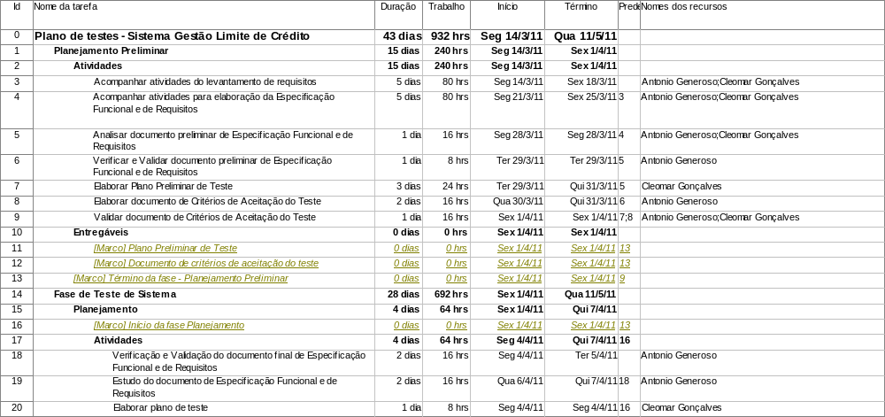

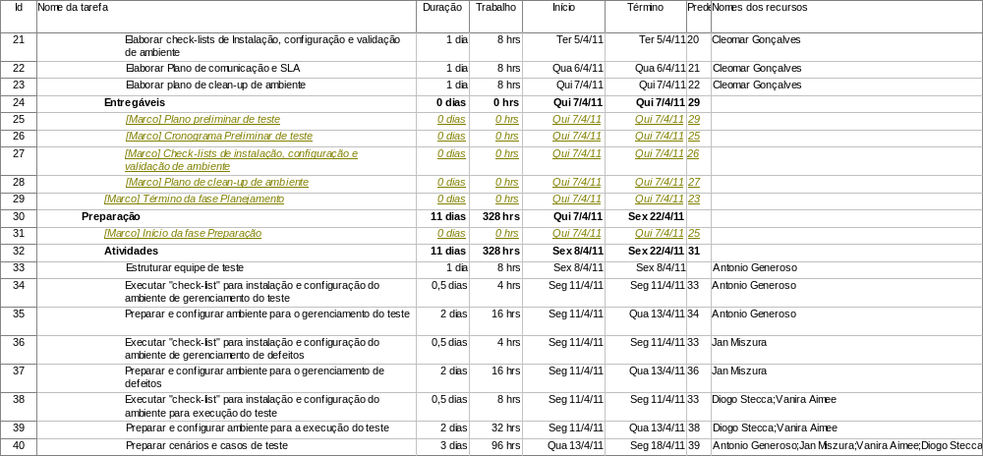

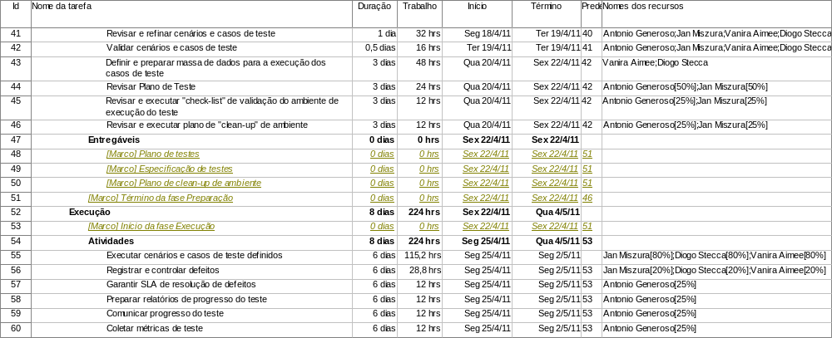

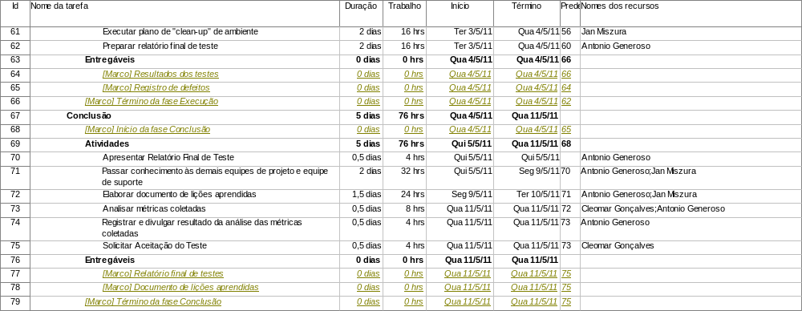

Abordagem utilizada nos testes
ID do Teste | Manual/Automático
Teste Funcional Iteração Única | Manual

MILESTONES DO PROJETO EM TESTE

Milestone | Esforço (horas) | Data de Início | Data de Término
Planejamento preliminar
Plano preliminar de testes | 24 | 14/03/2011 | 01/04/2011
Documento de critérios de aceitação do testes | 32 | 14/03/2011 | 01/04/2011
Planejamento
Plano preliminar de testes | 14 | 01/04/2011 | 07/04/2011
Cronograma preliminar de testes | 2 | 01/04/2011 | 07/04/2011
Checkl-lists de instalação, configuração e validação de ambiente | 8 | 01/04/2011 | 07/04/2011
Plano de clean-up de ambiente | 8 | 01/04/2011 | 07/04/2011
Preparação
Plano de testes | 24 | 07/04/2011 | 22/04/2011
Especificações de testes | 144 | 07/04/2011 | 22/04/2011
Plano de clean-up de ambiente | 12 | 07/04/2011 | 22/04/2011
Execução
Resultados dos testes | 115 | 22/04/2011 | 04/05/2011
Registro de defeitos | 29 | 22/04/2011 | 04/05/2011
Conclusão
Relatório final de testes | 16 | 04/05/2011 | 11/05/2011
Documento de lições aprendidas | 24 | 04/05/2011 | 11/05/2011

RISCOS E CONTINGÊNCIAS
Os riscos aqui descritos são apenas os de obviedade que garantem o mínimo para o funcionamento dos testes. O repositório abaixo descrito contém a lista na sua totalidade bem como as atualizações e observações relativas aos riscos e suas contingências.
https://flamboyant.madrid/svn/clientes/alats/projetos/risk_management

Risco | Gravidade | Probabilidade de ocorrência | Impacto previsto | Plano de Mitigação | Responsável
Descrição do risco | Alta, média ou baixa | Alta, média ou baixa | Descrição do impacto | Descrição das contramedidas | Identificar o responsável pelo risco
Falha de Servidor APPSERV_LIMCRED_01 | Média | Média | Redução de tempo de resposta | Acionar próximo servidor do cluster disponível | Gerente de Suporte
Falha de Servidor APPSERV_LIMCRED_02 | Média | Média | Redução de tempo de resposta | Acionar próximo servidor do cluster disponível | Gerente de Suporte
Falha de ambos Servidores | Alta | Baixa | Parada Crítica de Sistema / Suspensão dos serviços por tempo indeterminado | Acionar Plano de Emergência | Gerente de Suporte
Falha no Canal de Comunicação | Alta | Baixa | Suspensão temporária dos serviços | Uso de linha de comunicação alternativa | Gerente de Suporte
Falha na energia | Alta | Média | Suspensão temporária dos serviços | Acionar No-breaks / Geradores de Emergência | Gerente de Suporte
Falha no Sistema de Categorias SIS_CAT_01 | Alta | Baixa | Redução de tempo de resposta | Acionar próximo servidor do cluster disponível | Gerente de Suporte
Falha no Sistema de Categorias SIS_CAT_02 | Alta | Baixa | Redução de tempo de resposta | Acionar próximo servidor do cluster disponível | Gerente de Suporte
Falha em ambos Sistema de Categorias | Alta | Baixa | Suspensão temporária dos serviços | Acionar Plano de Emergência | Gerente de Suporte
Falha em Notebook de Teste Dell Vostro 1510 | Média | Baixa | Impossibilidade de realizar testes | Acionar suporte empresarial do fabricante | Gerente de Suporte

ENTREGAS
Artefato | Data de Entrega | Destinatário
Planejamento Preliminar
Plano preliminar de testes | 14/03/2011 | Cliente
Documento de critérios de aceitação dos testes | 14/03/2011 | Cliente
Planejamento
Plano preliminar de testes | 01/04/2011 | Líder de testes
Cronograma preliminar de testes | 01/04/2011 | Líder de testes
Check-lists de instalação, configuração e validação de ambiente | 01/04/2011 | Líder de testes
Plano de clean-up de ambiente | 01/04/2011 | Líder de testes
Preparação
Plano de testes | 07/04/2011 | Analista de testes e Testadores
Especificações de testes | 07/04/2011 | Testadores
Plano de clean-up de ambiente | 07/04/2011 | Analista de testes
Execução
Resultados dos testes | 22/04/2011 | Líder de testes
Registro de defeitos | 22/04/2011 | Líder de testes; Equipe de desenvolvimento
Conclusão
Relatório final de testes | 04/02/2011 | Cliente
Documento de lições aprendidas | 04/02/2011 | Cliente, equipe de desenvolvimento, demais equipes de teste.

